Brick's Power Dimension Study Using Fly Ash Additive (Fly Ash)
Based on SNI

Wenny Dwi Tiara Ayu Syaputri1)
Idharmahadi Adha2)
Setyanto3)

Abstract
The bricks are made from a mixture of soil and water. In this study, the brick-making process will try to mix the soil with additives (additive) which is fly ash brick (fly ash) to determine how much benefit the waste of the additive materials and compare the compressive strength of ordinary brick by brick that has been mixed with additive materials such as fly ash to achieve SNI specification bricks that’s strong and durable.

Soil sample used is a type of clay that comes from the village Yoso Mulyo, Metro. Additive materials used are fly ash from power plants Tarahan. The variation of dimension used are 4cm x 4cm x 4cm, 5cm x 5cm x 5cm, 6cm x 6cm x 6cm, 7cm x 7cm x 7cm. On dimension of 7 cm x 7 cmx 7 cm the average compressive strength value is 58,46 cm2 this is the best compressive strength.Thus testing the bricks that have been made through the process of mixing, curing and burning, do include specific gravity test compressive strength and water absorption test. Based on the results of physical testing of the original soil, soil samples Unified system classifies as a fine-grained soil and belongs to the group ML
The results showed that the brick-making post-combustion by using the addition of fly ash as an additive in a mixture of brick-making material effect on the addition of compressive strength values, so that the power on brick obtained in this study is quite good and meet established standards of the National Standardization Agency for Indonesia (BSNI). The high value of the compressive strength of the brick using fly ash additive materials due to reduced air volume and pore cavities in the soil particles are filled.

Keywords: bricks, fly ash additive, compressive strength

Abstrak
Batu bata terbuat dari campuran tanah dan air. Pada penelitian ini proses pembuatan batu bata akan dicoba mencampurkan tanah dengan bahan tambahan (additive) batu bata adalah fly ash (abu terbang) untuk mengetahui seberapa besar manfaat limbah dari bahan additive tersebut serta membandingkan kuat tekan batu bata biasa dengan batu bata yang telah dicampur dengan bahan additive berupa fly ash untuk mencapai spesifikasi SNI batu bata yang kuat dan tahan lama.

Sampel tanah yang digunakan merupakan jenis tanah lempung yang berasal dari Desa Yoso Mulyo, Metro. Bahan additive yang digunakan adalah fly ash yang berasal dari PLTU Tarahan.Variasi dimensi yang digunakan adalah 4cm x 4cm x 4cm, 5cm x 5cm x 5cm, 6cm x 6cm x 6cm, 7cm x 7cm x 7cm.Pada dimensi 7cm x 7cm x 7cm nilai kuat tekan rata-rata maksimum sebesar 58,46 cm2 hal ini merupakan nilai kuat tekan yang paling baik. Dengan demikian pengujian batu bata yang telah dilakukan melalui proses pencampuran, pemeraman dan pembakaran, dilakukan meliputi uji berat jenis kuat tekan, dan uji daya serap air. Berdasarkan hasil pengujian fisik tanah asli, Unified system mengklasifikasikan sampel tanah sebagai tanah berbutir halus dan termasuk ke dalam kelompok ML

Hasil penelitian menujukkan bahwa pembuatan batu bata pasca bakar dengan menggunakan penambahan fly ash sebagai bahan additive pada campuran material pembuatan batu bata berpengaruh pada penambahan nilai kuat tekan, sehingga kekuatan batu bata yang didapat pada penelitian ini cukup baik serta memenuhi standar yang ditetapkan Badan Standardisasi Nasional Indonesia (BSNI). Tingginya nilai kuat tekan batu bata menggunakan bahan additive fly ash disebabkan karena berkurangnya volume udara dan rongga-ronnga pori pada partikel tanah yang terisi.

Kata kunci : batu bata, additive fly ash, kuat tekan

PENDAHULUAN

A. Latar Belakang

Batu bata adalah suatu unsur bangunan yang dipergunakan dalam pembuatan konstruksi bangunan dan dibuat dari tanah liat ditambah air dengan atau tanpa campuran bahan – bahan lain melalui beberapa tahap pengerjaan.

Tahap pengerjaan tersebut meliputi pengeringan dengan cara dijemur dan kemudian dibakar pada temperatur tinggi dengan tujuan agar batu bata mengeras dan tidak hancur jika direndam dalam air..

Pada pembuatan batu bata penggunaan bahan campuran (additive) akan berpengaruh pada kekuatan batu bata itu sendiri. Pemanfaatan bahan limbah yang ramah lingkungan juga perlu dipertimbangkan sebagai bahan campuran batu bata. Untuk itu, dicoba menggunakan salah bahan pencampur adalah abu terbang (fly ash). Berdasarkan penjelasan diatas dicoba melakukan pengambangan dari penelitian yang telah telah dilakukan terhadap kekuatan batu bata yang menggunakan tanah yang dicampur dengan bahan additive abu terbang (fly ash).

B. Rumusan Masalah

Rumusan masalah dalam penelitian ini adalah untuk mengetahui kuat tekan material batu bata yang ditambah dengan kadar campuran abu terbang (fly ash) pada presentase campuran optimum. Dengan demikian diharapkan bahwa abu terbang (fly ash) dapat menambah kualitas batu bata sehingga dapat digunakan sebagai bahan alternatif dalam campuran pembuatan material batu bata.

C. Batasan Masalah
Penelitian ini dibatasi pada beberapa masalah, yaitu :
1. Sampel tanah yang digunakan merupakan tanah liat yang diambil dari Desa Yoso Mulyo, Kecamatan Metro Timur, Kota Metro.
2.Bahan pencampur yang digunakan adalah abu terbang (fly ash) yang berasal dari PLTU Tarahan.
3. Batu bata yang digunakan adalah batu bata dengan ukuran 4cm x 4cm, 5cm x 5cm, 6cm x 6cm, dan 7cm x 7cm
4. Pengujian yang dilakukan di laboratorium untuk sampel tanah liat meliputi pengujian kadar air, berat jenis, batas-batas Atterberg, analisa saringan, dan berat volume.
5.Pengujian batu bata yang menggunakan abu terbang (fly ash) dan meliputi uji kuat tekan dan uji daya serap air.
D. Tujuan penelitian
Tujuan dari penelitian ini adalah sebagai berikut :
1.Untuk mengetahui sifat-sifat fisik dan mekanis material yang digunakan dalam penelitian ini dan bersumber di Desa Yoso Mulyo, Kecamatan Metro Timur, Kota Metro.
2.Untuk mengetahui nilai kuat tekan optimum batu bata yang menggunakan bahan additive abu terbang (fly ash).
3.Untuk membandingkan kekuatan batu bata tanpa campuran additive dengan batu bata yang ditambah dengan campuran abu terbang (fly ash).
4.Menghasilkan batu bata yang relatif murah namun memiliki kualitas yang baik dan dapat menjadi alternatif pilihan industri batu bata.
E. Manfaat Penelitian
Hasil penelitian dapat digunakan sebagai bahan acuan, pembanding, dan pertimbangan bagi masyarakat dalam memproduksi batu bata dengan kualitas yang lebih baik

- TINJAUAN PUSTAKA
A. Pengertian Tanah
Tanah didefinisikan secara umum adalah kumpulan dari bagian-bagian yang padat dan tidak terikat antara satu dengan yang lain (diantaranya mungkin material organik) rongga - rongga diantara material tersebut berisi udara dan air (Verhoef, 1994).
Tanah adalah material yang terdiri dari agregat (butiran) mineral-mineral padat yang tidak tersementasi (terikat secara kimia) satu sama lain dari bahan-bahan organik yang telah melapuk (yang berpartikel padat) disertai zat cair juga gas yang mengisi ruang-ruang kosong diantara partikel-partikel padat tersebut (Das, 1995). Selain itu dalam arti lain tanah merupakan akumulasi partikel mineral atau ikatan antar partikelnya, yang terbentuk karena pelapukan dari batuan (Craig, 1991)

B. Klasifikasi Tanah
Klasifikasi tanah juga berfungsi untuk study yang lebih terperinci mengenai keadaan tanah tersebut serta kebutuhan akan pengujian untuk menentukan sifat teknis seperti karakteristik pemadatan, kekuatan tanah, berat isi, dan sebagainya (Bowles, 1989)

C. Tanah Lempung
Tanah lempung merupakan tanah yang berukuran mikroskopis sampai dengan sub mikroskopis yang berasal dari pelapukan unsur-unsur kimiawi penyusun batuan,tanah lempung sangat keras dalam keadaan kering dan bersifat plastis pada kadar air sedang. Pada kadar air lebih tinggi lempung bersifat lengket (kohesif) dan sangat lunak (Das, 1988).
Tanah lempung merupakan partikel mineral yang berukuran lebih kecil dari 0,002 mm. Partikel-partikel ini merupakan sumber utama dari kohesi di dalam tanah yang kohesif (Bowles, 1991).
Tanah butiran halus khususnya tanah lempung akan banyak dipengaruhi oleh air. Sifat pengembangan tanah lempung yang dipadatkan akan lebih besar pada lempung yang dipadatkan pada kering optimum dari pada yang dipadatkan pada basah optimum. Lempung yang dipadatkan pada kering optimum relatif kekurangan air, oleh karena itu lempung ini mempunyai kecenderungan yang lebih besar untuk meresap air sebagai hasilnya adalah sifat mudah mengembang (Hardiyatmo,1999).

D. Sifat Tanah Lempung Pada Pembakaran
Tanah Lempung yang dibakar akan mengalami perubahan seperti berikut:
1. Pada temperatur 150ºC, terjadi penguapan air pembentuk yang ditambahkan dalam tanah lempung pada pembentukan setelah menjadi batu bata mentah.
2. Pada temperatur antara 400ºC - 600ºC, air yang terikat secara kimia dan zat-zat lain yang terdapat dalam tanah lempung akan menguap.
3. Pada temperatur diatas 800ºC, terjadi perubahan-perubahan kristal dari tanah lempung dan mulai terbentuk bahan gelas yang akan mengisi pori - pori sehingga batu bata menjadi padat dan keras.
4. Senyawa-senyawa besi akan berubah menjadi senyawa yang lebih stabil dan umumnya mempengaruhi warna batu bata.
5. Tanah lempung yang mengalami susut kembali disebut susut bakar.
Susut bakar diharapkan tidak menimbulkan cacat seperti perubahan bentuk (melengkung), pecah-pecah dan retak. Tanah lempung yang sudah dibakar tidak dapat lagi menjadi tanah lempung atau liat oleh pengaruh udara maupun air

E. Fly Ash
Fly ash merupakan material yang memiliki ukuran butiran yang halus, berwarna keabu-abuan dan diperoleh dari hasil pembakaran batubara. Pada intinya fly ash mengandung unsur kimia antara lain Silika (SiO2), Alumina (Al2O3), Fero Oksida (Fe2O3), dan Kalsium Oksida (CaO), juga mengandung unsur tambahan lain yaitu Magnesium Oksida (MgO), Titanium Oksida (TiO2), Alkalin (Na2o dan K2O), Sulfur Trioksida (SO3), Pospor Oksida (P2O5), dan Carbon. Fly ash banyak mengandung Silika yang amorf (>40%) dan dapat memberikan sumbangan keaktifan (mempunyai sifat pozzolan untuk dibuat bata/block dengan campuran kapur padam), sehingga dengan mudah mengadakan kontak dan bereaksi dengan kapur yang ditambahkan air membentuk senyawa kalsium silikat. Senyawa inilah yang bertanggungjawab pada proses pengerasan caampuran atau massa (Suhanda dan Hartono, 2009).
Sebenarnya abu terbang tidak memiliki kemampuan mengikat seperti halnya semen, namun dengan kehadiran air dan ukurannya yang halus, oksida silika yang dikandung didalam abu batubara akan bereaksi secara kimia dengan kalsium hidroksida yang terbentuk dari proses hidrasi semen dan akan menghasilkan zat yang memiliki kemampuan yang mengikat (Djiwantoro, 2001).

F. Batu Bata
Batu bata merah adalah batu buatan yang terbuat dari suatu bahan yang dibuat oleh manusia supaya mempunyai sifat-sifat seperti batu. Hal tersebut hanya dapat dicapai dengan memanasi (membakar) atau dengan pengerjaan-pengerjaan kimia. (Djoko Soejoto dalam Siregar, 2010)

3. METODOLOGI PENELITIAN
A. Bahan Penelitian
1. Sampel tanah yang digunakan berupa tanah lanau yang berasal dari Desa Yoso Mulyo , Kecamatan Metro Timur
2. Cetakan batu bata berupa persegi dengan masing – masing ukuran 4 cm x 4 cm , 5 cm x 5 cm , 6 cm x 6 cm dan 7 cm x 7 cm.
3. Masing – masing cetakan dibuat 90 sampel terdiri dari 60 sampel uji kuat tekan optimum sebelum dan sesudah dibakar dan 30 sampel uji daya serap air
B. Metode Pengambilan Sampel
Ada 3 tahap yang dilakukan dalam pengujian, yaitu:
1.Pengujian sifat fisik tanah.
2.Pengujian kuat tekan dan daya serap air terhadap batu bata dengan komposisi campuran material tanah, fly ash dengan kadar tertentu untuk mendapatkan kadar optimum,.
3.Tanah yang sudah tercampur fly ash siap untuk dicetak, lalu diperam selama 14 hari, dibakar selama 2x24 jam dan pengujian daya serap air selama 1 hari.

C. Metode Pencampuran Sampel Tanah dengan Abu Terbang
Metode pencampuran untuk masing-masing prosentasi abu terbang adalah :
1. Abu terbang di campur dengan sampel tanah yang telah tertahan saringan no.200 (0.075 mm) dengan variasi prosentase optimum abu terbang adalah 15% sebanyak 90 sampel dengan kadar campuran yang telah ditentukan.
2. Pencampuran sampel dengan cara mengaduk tanah dengan abu terbangyang dicampur dalam wadah dengan memberi penambahan air.Sampel tanah memiliki kumulatif berat 100%, maka variasi campuran pertama abu terbang 15% dan tanah 85%.
3. Tanah yang sudah tercampur denganabu terbang siap untuk dicetak di cetakan batu bata, lalu diperam selama 14 hari, dibakar selama 2x24 jam dan pengujian porositas air selama 1 hari.

D. Pelaksanaan Pengujian
Pelaksanaan pengujian dilakukan di Laboratorium Mekanika Tanah Fakultas Teknik Universitas Lampung. Adapun pengujian-pengujian tersebut adalah sebagai berikut:
1.Pengujian sifat fisik tanah antara lain :
a. Pengujian Kadar Air
b. Pengujian Berat Jenis
c. Pengujian Batas-Batas Atterberg
d. Pengujian Berat Volume
e. Pengujian Analisa Saringan
2. Melakukan pengujian kuat tekan dan daya serap air terhadap batu bata dengan komposisi campuran material tanah, dan abu terbang dengan kadar optimum 15% yang telah ditentukan untuk mendapatkan hasil yang baik pada pembuatan batu bata tersebut

E. Pengujian Sifat Fisik Tanah
Sifat-sifat fisik tanah sangat berhubungan erat dengan kelayakan pada banyak penggunaan yang diharapkan dari tanah. Kekuatan dan kekokohan pendukung, kapasitas penyimpanan air, plastisitas, semuanya secara erat berkaitan dengan kondisi fisik tanah. Hal ini berlaku apabila tanah akan dijadikan sebagai bahan struktural dalam pembangunan rumah, bendungan,pagar dan pondasi untuk sebuah gedung atau untuk suatu sistem pembuangan limbah. Pengujian sifat fisik tanah dilakukan berdasarkan Standar PB 0110 – 76 atau ASTM D-4318.

F. Urutan Prosedur Penelitian
Pencampuran material bahan sebelum pencampuran material bahan tanah telah diuji sifat fisik tanah anatara lain pengujian kadar air, berat jenis, batas atterberg, berat volume dan analisis saringan untuk tanah asli digunakan untuk mengklasifikasikan tanah berdasarkan klasifikasi tanah Unified.
Dari data hasil pengujian pemadatan tanah untuk sampel tanah asli, grafik hubungan berat volume kering dan kadar air untuk mendapatkan nilai kadar air kondisi optimum
Data pengujian pemadatan berupa grafik hubungan berat volume kering dan kadar air untuk mendapatkan kadar air kondisi optimum untuk sampel tanah asli yang distabilisasi abu terbang dan setelah mengetahui data uji diatas maka, Campuran dapat dibuat dengan langkah menyiapkan bahan-bahan terlebih dahulu, seperti tanah lempung yang telah diuji sifat fisik tanahnya, dan abu terbang. Kemudian menentukan komposisi masing-masing bahan campuran ke dalam kontainer/wadah baru kemudian memasukan air kedalam campuran tersebut.

4. HASIL DAN PEMBAHASAN
A. Hasil Pengujian Untuk Sampel Tanah Asli

Tabel 1. Data Hasil Uji Sampel Material Tanah Asli.
No | Pengujian | Hasil
1. | Kadar Air (undisturbed) | 12,41 %
2. | BeratJenis(Gs) | 2,453 gr
3. | Batas-batas Atterberg  - Batas Cair (LL)  - Batas Plastis (PL)  - Indeks Plastisitas (PI) | 38.66%  21,62%  17,04%
4. | Gradasi Lolos Saringan No. 200 | 64,33 %
5. | Pemadatan Tanah :  - Kadar Air Optimum  - Berat isi kering maksimum | 18,00 %  1,62 gr/cm3

Dengan presentase lolos saringan No.200 sebesar : 64,33 % (lebih besar dari 50 %), maka material tanah termasuk jenis tanah berbutir halus dan dengan nilai batas cair sebesar : 38,66 % (lebih kecil dari 50%), maka material tanah termasuk tanah dengan plastisitas rendah (low plasticity). Bila hasil uji tersebut dimasukkan dalam klasifikasi USCS, makamaterial tanah yang digunakan termasuk klasifikasi ML (tanah lanau dengan plastisitas rendah).

B. Hasil Pengujian Batu Bata
1.Hasil Uji Kadar Air
Dari nilai kadar air (ω) yang didapatkan nilai kadar air (ω) tanah asli dan kadar air (ω) tanah campuran, dimana kadar air tanah asli 12,41% dan kadar air tanah+campuran 15 % abu terbang 42,64 %. Tanah campuran memiliki kadar air (ω) yang lebih besar bila dibandingkan dengan kadar air (ω) tanah asli. Sehingga hasil dapat disimpulkan bahwa semakin banyak campuran bahan additive abu ampas tebu akan mempengaruhi air yang diserap oleh tanah campuran tersebut, maka nilai kadar air semakin meningkat.

2.Hasil Uji Berat Jenis
Dari nilai berat jenis (Gs) didapatkan perbandingan antara besaran berat jenis (Gs) tanah asli dan berat jenis tanah campuran, dimana berat jenis tanah asli 2,453 dan berat jenis tanah + campuran 15 % abu terbang 2,845. Tanah campuran memiliki berat jenis (Gs) yang lebih besar bila dibandingkan dengan berat jenis tanah asli. Kenaikan nilai berat jenis tersebut dikarenakan penambahan abu sekam padi yang memiliki berat jenis yang lebih besar dari berat jenis tanah asli, sehingga dengan adanya penambahan abu terbang mampu mempengaruhi peningkatan kerapatan partikel-partikel tanah.
Pengujian kuat tekan terhadap batu bata yang dicampur dengan bahan additive dengan dimensi batu bata 4 cm x 4 cm x 4 cm , 5 cm x 5 cm x 5 cm , 6 cm x 6 cm x 6 cm , dan 7 cm x 7 cm x 7cm dilakukan di Laboratorium Bahan dan Konstruksi, Fakultas Teknik, Universitas Lampung dengan menggunakan acuan Standar Nasional Indonesia (SNI).

Tabel 2. Hasil Uji Kuat Tekan Sebelum Pembakaran.
Dimensi (cm) | Luas Permukaan Rata-rata (cm2) | Kuat Tekan Rata-Rata (fcr) (kg/cm2) | Standar Deviasi (SD) | fc’ = fcr – 1,64.SD (kg/cm2)
4 x 4 x 4 | 15,07 | 29,08 | 1,80 | 26,14
5 x 5 x 5 | 23,97 | 25,22 | 2,31 | 21,44
6 x 6 x 6 | 35,11 | 24,47 | 2,14 | 20,97
7 x 7 x7 | 49,00 | 20,80 | 2,69 | 16,40

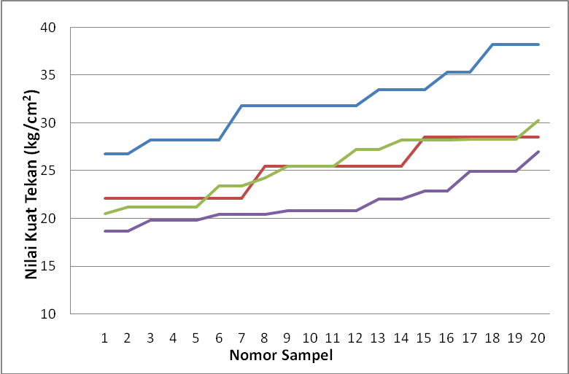

Gambar 1. Grafik Kuat Tekan Batu Bata Sebelum Pembakaran.

Dari hasil pengujian kuat tekan batu bata sebelum dibakar, diperoleh nilai kuat tekan batu bata sebelum dibakar dengan campuran abu terbang menghasilkan kuat tekan yang dipersyaratkan (fc’) berkisar antara 15 kg/cm2 – 26 kg/cm2. Hal ini disebabkan adanya masa pemeraman (14 hari) yang berperan dalam proses pengikatan senyawa kimia antara partikel tanah dan bahan additive abu terbang, bahan additive yang mengisi ruang pori antar partikel, akan semakin mengikat partikel tanah secara senyawa kimia. Oleh karena itu pengujian kuat tekan dilakukan sebelum masa pembakaran, agar tidak terjadi perubahan atau pengurangan berat akibat proses pembakaran.
Dari grafik juga dapat dilihat bahwa, pada dimensi 4 cm x 4 cm x 4 cm peningkatan kuat tekannya tidak stabil dari 20 sampel benda uji, karena mengalami peningkatan nilai kuat tekan yang begitu signifikan dibandingkan dengan dimensi lainnya, walaupun nilai kuat tekan maksimum terdapat pada dimensi ini yaitu sebesar 29,08 kg/cm2. Pada dimensi 4 cm x 4 cm x 4 cm juga menghasilkan nilai standar deviasi paling kecil diantara dimensi lainnya sebesar 1,80 yang menghasilkan nilai kuat tekan yang dipersyaratkan (fc’) paling besar yaitu 26,14 kg/cm2. Pada dimensi 6 cm x 6 cm x 6 cm dan 7 cm x 7 cm x 7 cm, mengalami kenaikan nilai kuat tekan yang stabil, tetapi menghasilkan nilai kuat tekan yang rendah.
Perbandingan nilai kuat tekan material batu bata yang ditambah bahan additive abu sekam padi dan ampas tebu

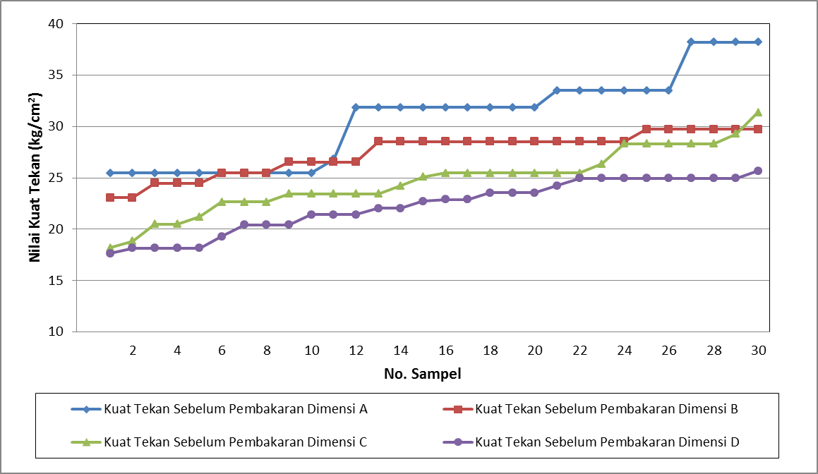

Gambar 2. Grafik Kuat Tekan Sebelum Pembakaran dengan Abu Sekam Padi

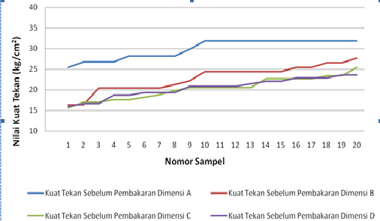

Gambar 3. Grafik Kuat Tekan Sebelum Pembakaran dengan Ampas Tebu.

Dilakukan perbandingan penelitian dengan bahan additive lain yaitu abu sekam padi dan ampas tebu. Pada uji kuat tekan sebelum pembakaran ini, abu sekam padi dimensi dengan nilai kuat tekan terbesar 27,43 kg/cm2 ada pada dimensi 5cm x 5cm x 5cm dengan nilai kuat tekan terbesar (Windari,2014). Sedangkan pada penelitian dengan bahan additive ampas tebu dimensi dengan nilai kuat tekan terbesar 29,95 kg/cm2 terdapat pada dimensi 4cm x 4cm x 4cm dengan nilai kuat tekan terbesar (Dwiyana,2014). Sementara pada fly ash (abu terbang) nilai kuat tekan terbesar pada dimensi 4cm x 4cm x 4cm sebesar 29,08 kg/cm2 dengan nilai standar deviasi terkecil 1,80. Jadi dapat disimpulkan bahwa senyawa kimia Silica yang terkandung dalam bahan additive fly ash (abu terbang) lebih banyak mengikat partikel-partikel tanah asli yang memperkuat bahan baku tanah tersebut
Gambar 4. Grafik Kuat Tekan Batu Bata Dimensi sebelum Pembakaran

Tabel 3. Hasil Uji Kuat Tekan Pasca Pembakaran

Dimensi | Luas Permukaan Rata- rata(cm2) | Kuat Tekan Rata-rata (fcr) (kg/cm2) | Standar Deviasi (SD) | fc’ = fcr – 1,64.SD (kg/cm2)
4 x 4 x 4 | 15,53 | 44,31 | 2,28 | 40,58
5 x 5 x 5 | 23,68 | 50,04 | 2,19 | 46,44
6 x 6 x 6 | 35,70 | 47,82 | 1,49 | 45,37
7 x 7 x7 | 48,31 | 58,46 | 1,04 | 56,75

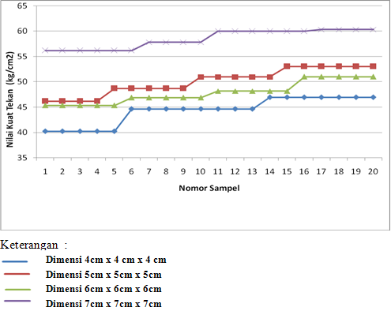

Gambar 5. Grafik Kuat Tekan Batu Bata Dimensi Pasca Pembakaran.

Dari gambar di atas, terlihat bahwa semakin besar dimensi batu bata, maka kuat tekan akan semakin besar. Penambahan campuran bahan additive abu terbang terhadap partikel tanah yang memiliki kemampuan untuk mengikat partikel serta mengisi rongga pori tanah secara maksimum, bahwa senyawa kimia yang dominan seperti silica dioksida (SiO2) pada abu terbang, dapat mengikat senyawa kimia yang terdapat pada partikel tanah berbutir dan mengisi ruang-ruang diantara partikel tanah tersebut.
Dari pola grafik yang terbentuk, bahwa pada dimensi 4 cm x 4 cm x 4 cm, 5 cm x 5 cm x 5 cm, dan 7 cm x 7 cm x 7 cm mengalami pola peningkatan nilai kuat tekan yang hampir sama, dan menghasilkan nilai kuat tekan yang telah masuk kedalam kualitas standar SNI. Pada pola grafik dimensi 7 cm x 7 cm x 7 cm nilai kuat awal yang dihasilkan lebih besar dari dimensi lainnya yaitu sebesar 58,46 kg/cm2, dan pada dimensi ini mengalami pola peningkatan nilai kuat tekan yang stabil. Jadi, pada pasca pembakaran menghasilkan nilai kuat tekan yang telah memenuhi kualitas standar uji kuat tekan batu bata berdasarkan SNI.
Penyebab perbedaan nilai kuat tekan pada setiap sampel disetiap dimensi yang paling mencolok adalah kerataan permukaan sisi batu bata. Karena pada saat dilakukan pengujian nilai kuat tekan jika sisi – sisi permukaan batu bata yang akan diukur tidak rata, maka nilai kuat tekan batu bata yang dihasilkan akan kecil, sebaliknya jika sisi – sisi permukaan batu bata yang diukur rata maka nilai kuat tekan yang dihasilkan akan besar

Tabel 4. Standar Nasional Indonesia (SNI) untuk batu bata berdasarkan nilai kuat tekan.
Kelas | Kekuatan tekan rata-rata batu bata
Kelas | kg/cm2 | N/mm2
25 | 25 | 2,5
50 | 50 | 5,0
100 | 100 | 10
(Sumber: SNI 15-2094-2000)

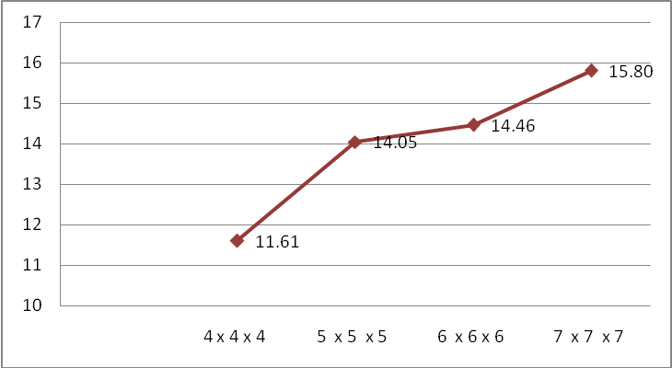
Gambar 6. Grafik Daya Serap Air Pasca Pembakaran.

Dari grafik di atas nilai daya serap air mengalami peningkatan pada setiap dimensi. Nilai daya serap air yang dihasilkan pada setiap dimensi lebih kecil dari 20% yang telah memenuhi ketentuan SNI. Jadi, dapat disimpulkan bahwa semakin besar dimensi benda uji maka akan semakin besar juga nilai daya serap air yang dihasilkan

5, PENUTUP
Kesimpulan
Berdasarkan hasil pengujian dan pembahasan yang telah dilaksanakan terhadap hasil uji batu bata dengan material tanah yang dicampur menggunakan bahan additive berupa abu terbang (fly ash) yang dilakukan di desa Yoso Mulyo, Kecamatan Metro Timur, Laboratorium Mekanika Tanah dan Laboratorium Bahan dan Kontruksi, Fakultas Teknik, Universitas Lampung, maka dapat diperoleh beberapa kesimpulan :
1. Pada hasil pengujian yang telah dilakukan, penambahan bahan additive berupa abu ampas tebu dapat meningkatkan kualitas hasil batu bata yang diproduksi dari Desa Yoso Mulyo, Kec.Metro Timur.
2. Hasil sampel tanah asli yang berasal dari desa Yoso Mulyo, Kec.Metro Timur digunakan dalam penelitian ini berdasarkan sistem klasifikasi USCS yang digolongkan pada tanah berbutir halus dan termasuk ke dalam klasifikasi tanah lanau dengan plastisitas rendah (ML).
3.Pada uji kuat tekan batu bata sebelum pembakaran menghasilkan fc’ sebesar 20,80kg/cm2 – 29,08kg/cm2. Pada dimensi 4 cm x 4 cm x 4 cm yang menghasilkan nilai kuat tekan rata – rata maksimum yaitu sebesar 29,08kg/cm2, nilai kuat tekan tersebut masuk kedalam kelas 25 berdasarkan tabel kekuatan tekan batu bata (SNI tahun 2000).
4. Pada uji kuat tekan batu bata pasca pembakaran menghasilkan fc’ sebesar 44,31kg/cm2 – 58,46kg/cm2. Pada dimensi 7 cm x 7 cm x 7 cm yang menghasilkan nilai kuat tekan rata – rata maksimum yaitu sebesar 58,46/cm2, nilai kuat tekan tersebut masuk kedalam kelas 50 berdasarkan tabel kekuatan tekan batu bata (SNI tahun 2000).
5. Secara keseluruhan, hasil uji daya serap air batu bata pasca pembakaran yaitu sebesar 11,61% - 15,80% ,uji daya serap air kurang dari 20%. Sehingga batu bata pasca pembakaran memenuhi persyaratan SNI 15-2094-2000.

Saran
Untuk pengembangan penelitian selanjutnya mengenai pembuatan batu bata, menggunakan bahan additive berupa campuran abu terbang (fly ash) dengan memodifikasi dimensi standar batu bata disarankan beberapa hal di bawah ini untuk dipertimbangkan :
1. Diperlukannya ketelitian pada proses pencampuran bahan additive, tanah dan air untuk memperoleh hasil yang baik.
2. Untuk lokasi penganginan dan pembakaran batu bata sebaiknya tidak terlalu jauh dalam proses pelaksanaan pencetakan. Sehingga batu bata yang telah dicetak, pada saat penganginan permukaan batu bata tetap rata, tidak rusak pada dimensi tidak berubah.
3. Diperlukannya modifikasi alat pencetakan batu bata yang lebih inovatif, sehingga batu bata yang tercetak dapat lebih efisien dan simetris hasil bentuknya, sehingga kualitas batu bata tidak berbeda jauh satu sama lain.

DAFTAR PUSTAKA
Bowles, E. J., 1989, Sifat-sifat Fisis dan Geoteknis Tanah, PT. Erlangga, Jakarta
Bowles, Joseph E., 1991, Sifat-sifat Fisis dan Geoteknis Tanah (Mekanika tanah), Erlangga, Jakarta.
Craig, R. F., 1991, Mekanika Tanah, PT. Erlangga, Jakarta.
Das, B. M., 1988, Mekanika Tanah (Prinsip-Prinsip Rekayasa Geoteknik) Jilid I,
PT. Erlangga, Jakarta.
Djiwantoro. H., 2001, Abu Terbang Solusi Pencemaran Semen, Sinar Harapan, Jakarta.
Siregar, N., 2010, Pemanfaatan Abu Pembakaran Ampas Tebu dan Tanah Liat Pada Pembuatan Batu Bata, Skripsi Universitas Sumatera Utara, Medan.
Hardiyatmo,1999, Mekanika Tanah I, PT. Gramedia Pustaka Utama, Jakarta.
Terzaghi, K., dan Peck, R. B., 1987, Mekanika Tanah dalam Praktek Rekayasa, Penerbit Erlangga, Jakarta
Suhanda dan Hartono, 2009,Penelitian Abu Batubara Bukit Asam dan Umbilin untuk Bahan Bangunan Balai Besar Penelitian dan Pengembangan Industri Keramik, Departemen Perindustrian dan Perdagangan Artikel, Bandung.
Das, B. M., 1995, Mekanika Tanah, (Prinsip-Prinsip Rekayasa Geoteknis), Jilid II, Erlangga, Jakarta.
Verhoef, P. N. W., 1994, Geologi Untuk Teknik Sipil, PT. Erlangga, Jakarta.
Dwiyana, C. P., 2014, Studi Kekuatan Modifikasi Dimensi Standard Batu Bata menggunakan Bahan Additive Ampas Tebu Berdasarkan SNI, Skripsi Universitas Lampung, Bandar Lampung.
Windari, L., 2014, Studi Kekuatan Modifikasi Dimensi Standard Batu Bata menggunakan Bahan Additive Abu Sekam Padi Berdasarkan SNI, Skripsi Universitas Lampung, Bandar Lampung.

1) Mahasiswa pada Jurusan Teknik Sipil Fakultas Teknik Universitas Lampung.
2) Pembinbing 1 pada Jurusan Teknik Sipil Fakultas Teknik Universitas Lampung. Jalan. Prof. Sumantri Brojonegoro 1. Gedong Meneng Bandar lampung. 35145.
3) Pembimbing 2 pada Jurusan Teknik Sipil, Fakultas Teknik Universitas Lampung. Jalan Prof. Sumantri Brojonegoro 1. Gedong Meneng Bandar Lampung.

